Белорусский государственный технологический университет

Факультет информационных технологий

Кафедра программной инженерии

Лабораторная работа 13

По дисциплине “Основы алгоритмизации и программирования”

На тему “ **Обработка символьной информации** ”

Выполнил:

Студент 1 курса 6 группы

Кравченко Сергей Сергеевич

Преподаватель: асс. Андронова М.В.

2023, Минск

Вариант 8

|  |  |
| --- | --- |
| **8** | 1. Написать программу, которая осуществляет сравнение двух строк и выводит сообщение о том, какие символы совпадают.  2. Дана строка, состоящая из групп нулей и единиц. Найти группы с четным количеством символов. |

1.

#include <iostream>

#include <string> //подключение библиотек//

#include <cstring>

#include <algorithm>

using namespace std; //используем пространство имен//

int main()

{

setlocale(LC_CTYPE, "RUS"); //устанавливаем локаль//

char strin1[100] = ""; //первый массив//

char strin2[100] = ""; //второй массив//

int x,y;

cout << "Строка 1: "; //ввод первой строки//

cin >> strin1;

cout << strlen(strin1) << endl; //определение длины первой строки//

x = strlen(strin1);

cout << "Строка 2: "; //ввод второй строки//

cin >> strin2;

y = strlen(strin2); //определение длины второй строки//

int minLen = min(x, y); //определение минимальной длины

for (int i = 0; i < minLen; i++) //проходимся по массиву

{

if (strin1[i] == strin2[i]) //сравниваем буквы//

{

cout << "Совпадающий символ: " << strin1[i] << endl; //выводим совпадающие//

}

}

return 0;

}

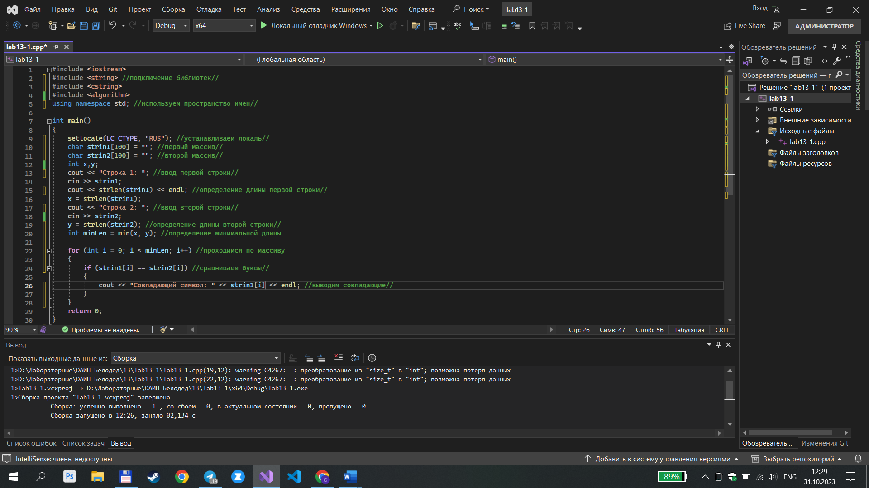

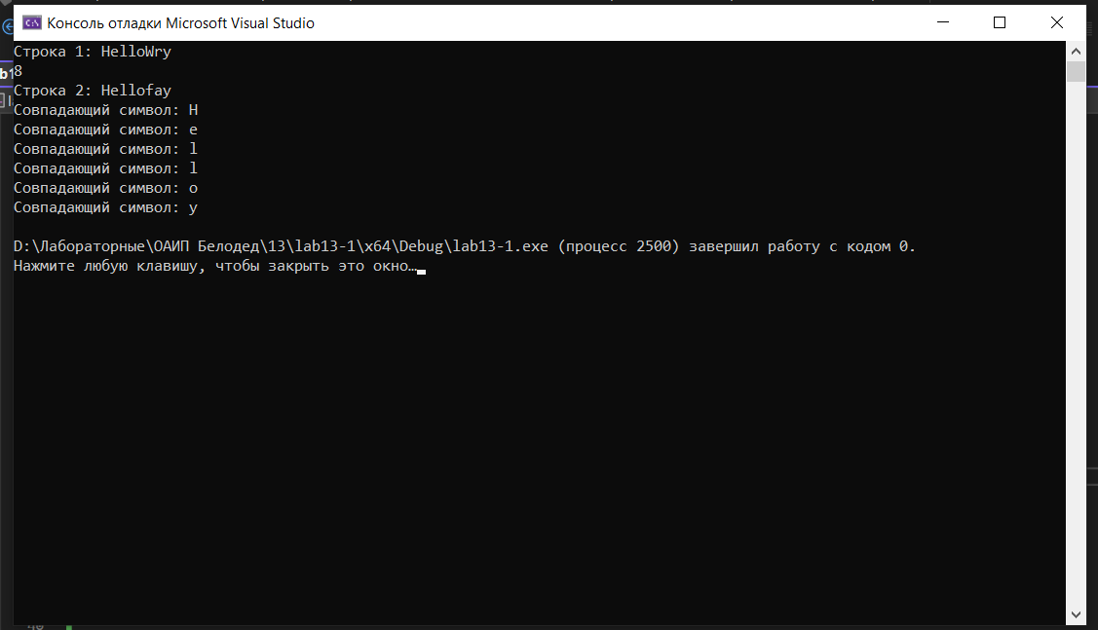

2.

#include <iostream> //подключение библиотек//

#include <string>

using namespace std; //использование пространства имен//

int main() {

setlocale(LC_ALL, "RUS"); //устанавливаем локаль//

string str, str2; //инициализируем строки//

int k = 0; //переменные//

int x = 0;

cout << "Введите строку: " << endl;

getline(cin, str); // Считывание строки, введенной пользователем, и сохранение ее в переменной str//

cout << endl;

char* ptr = &str[0]; // Указатель на первый символ строки//

while (*ptr != '\0') {// Цикл, который будет выполняться, пока не достигнут конец строки//

if (*ptr != ' ') { //Проверка, является ли текущий символ не пробелом//

str2 += *ptr; // Добавление текущего символа к строке str2//

k++;

}

else {

if (k % 2 == 0) { //Проверка, является ли значение переменной k четным//

cout << str2 << endl;

}

str2 = "";

k = 0;

}

ptr++; // Переход к следующему символу строки//

}

if (k % 2 == 0) { // Проверка, является ли значение переменной k четным//

cout << str2 << endl; // Вывод строки str2//

}

return 0;

}

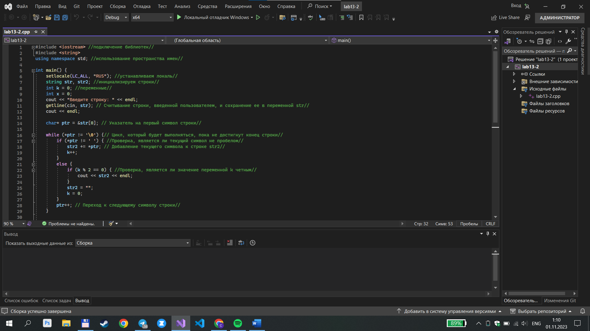  
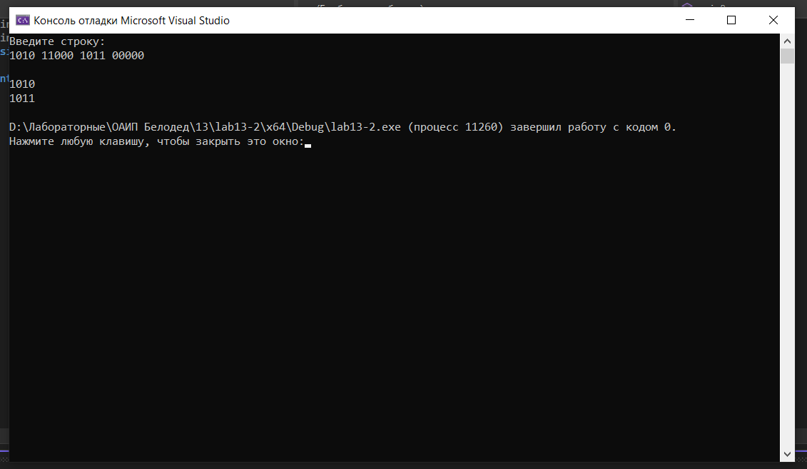

Дополнительные задания

1. В заданной последовательности слов найти все слова, имеющие заданное окончание.

#include <iostream> //подключение библиотек//

#include <string>

using namespace std; //использование пространства имен//

int main() {

setlocale(LC_ALL, "RUS"); //устанавливаем локаль//

cout << "Задайте последовательность из нескольких слов" << endl;

const int MAX_STRINGS = 5; //Эти строки объявляют константную переменную MAX_STRINGS со значением 5

string strings[MAX_STRINGS]; //создают массив строк strings размером MAX_STRINGS

int count = 0; //переменные

string input;

while (cin >> input && count < MAX_STRINGS) { //Цикл продолжается, пока есть ввод и количество введенных слов меньше MAX_STRINGS.

strings[count] = input; //

count++;

}

cout << "Введите окончание" << endl;

char end;

cin >> end;

for (int i = 0; i < count; i++) { //Этот цикл for перебирает массив strings и проверяет, равен ли последний символ каждой строки символу end, введенному пользователем

if (strings[i][strings[i].size() - 1] == end) {

cout << strings[i] << endl;

}

}

return 0;

}

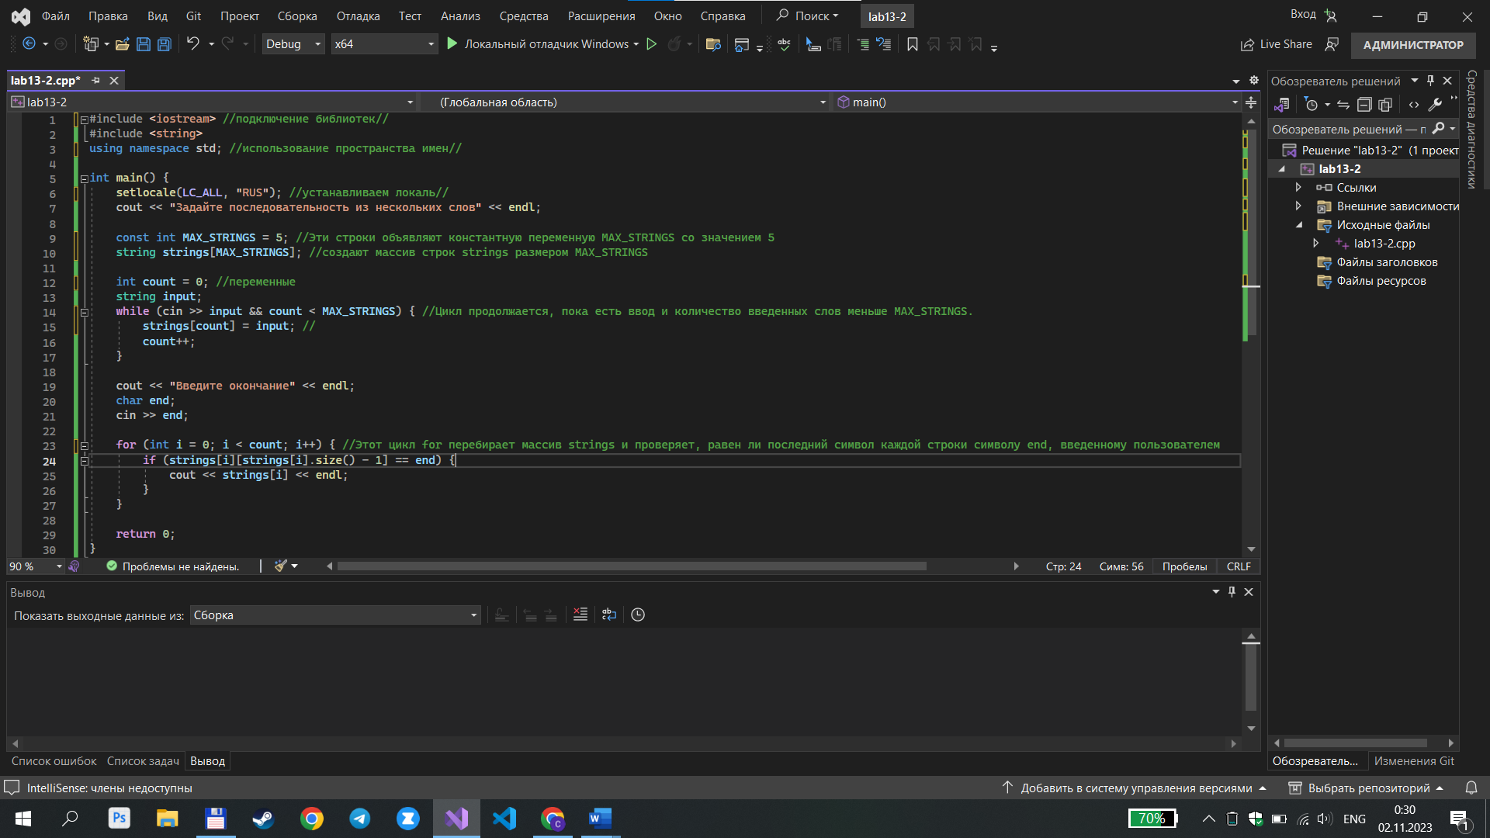

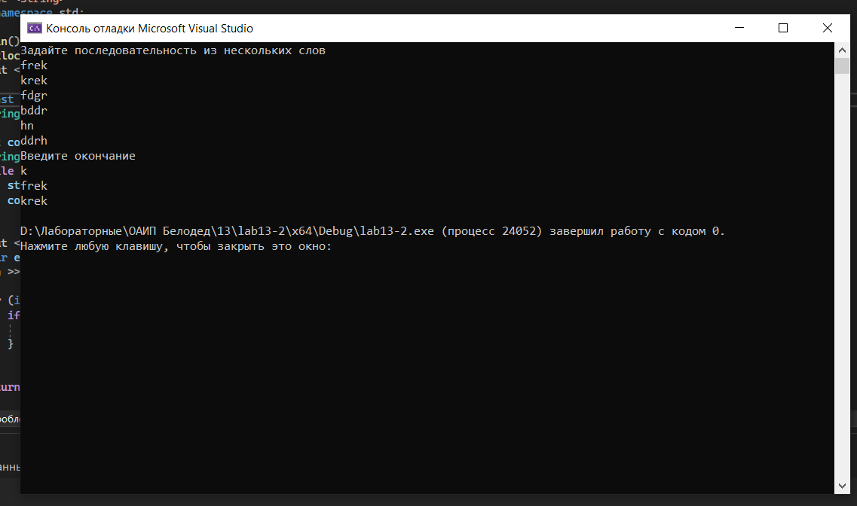

4.

#include <iostream> //подключение библиотек

#include <windows.h>

using namespace std; //использование пространста имен

void main() {

setlocale(LC_ALL, "RUS"); //локаль//

char string[] = "HOW DO YOU DO"; //массив

int word = 0, letter = 0;

char string_change[25];

for (int i = 0, Num = 0; i < strlen(string); i += letter + 1, letter = 0) { //выполняется до тех пор, пока не будут перебраны все символы в строке. В каждой итерации этого цикла будет определяться количество символов в текущем слове

for (int j = i; ; j++) //используется для подсчета количества символов в текущем слове

{

letter++;

if (string[j + 1] == ' ' || string[j + 1] == '\0') {

word++;

break;

}

}

if (word % 2 == 1) //проверка на нечетность

continue;

else

for (int j = i + letter - 1; j >= i; j--, Num++) { //сохраняет символы текущего слова в массив string_with_change в обратном порядке

string_change[Num] = string[j];

if (letter - 1 == Num)

string_change[++Num] = ' ';

}

if (word == 4) { //Если текущее слово равно 4, то устанавливается нулевой символ, чтобы завершить строку после 4 слова.

string_change[Num] = '\0';

}

}

cout << string_change; //измененная строка

}

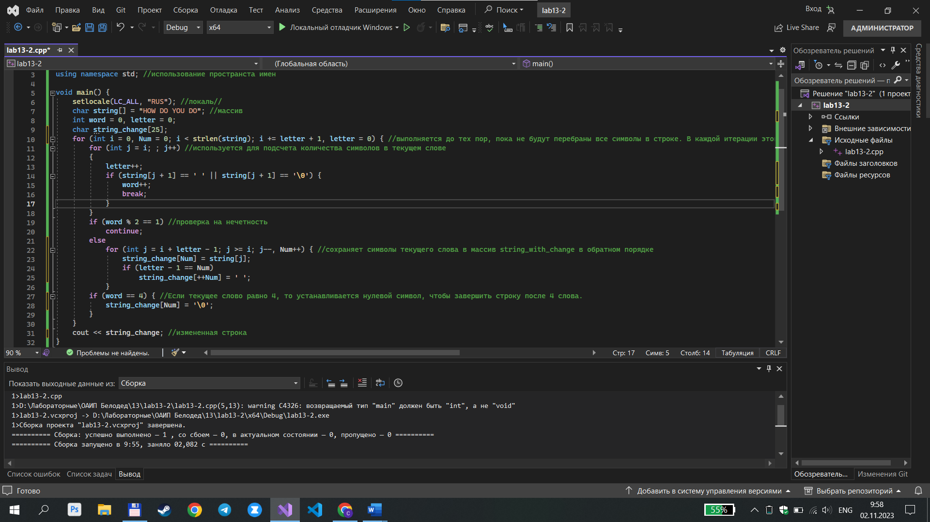

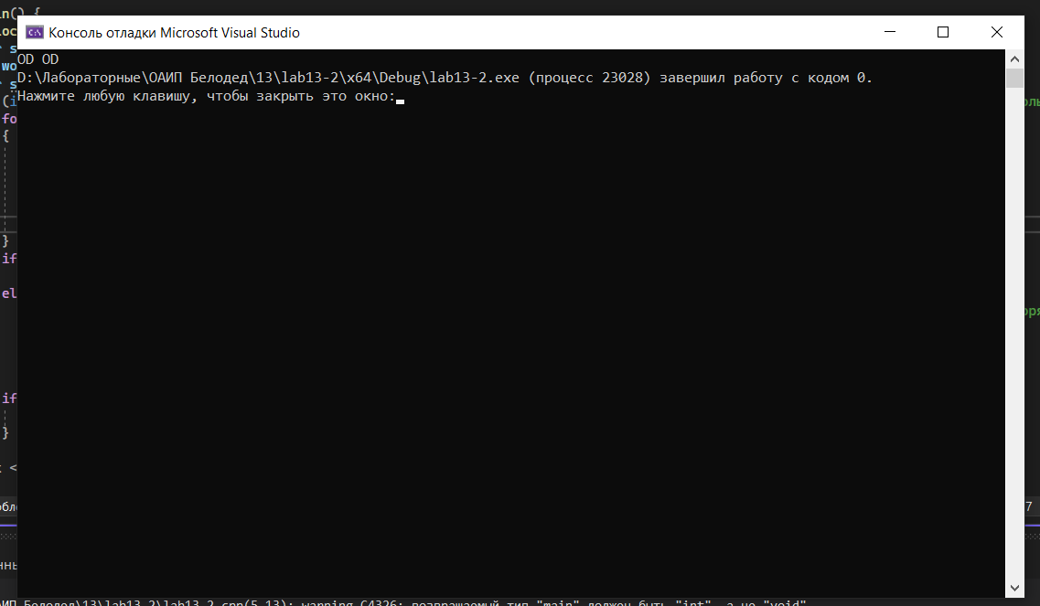

3.

#include <iostream> //подключение библиотек

#include <string>

using namespace std; //использование пространства имен

int main()

{

string str[9] = { "Peace", " world", " dolor", " car", " world", " ipsum", " plabe", " sit" }; //массив

for (int i = 0; i < 8; i++)

{

cout << str[i] << endl; //вывод массива

}

for (int i = 7; i >= 0; i--) //используется вложенный цикл for, чтобы проверить каждый элемент массива str на наличие повторений

{

for (int k = 0; k < i; k++)

{

if (str[i] == str[k])

str[k].erase(); //Если найдено повторение, используется функция erase, чтобы удалить повторяющийся элемент

}

}

for (int i = 0; i < 9; i++) //После удаления повторяющихся элементов, используется еще один цикл for, чтобы вывести обновленный массив str на экран

{

for (int k = 0; k < str[i].size(); k++)

{

cout << str[i][k];

}

}

return 0;

}

